**Système de Gestion d'Établissement**

Bienvenue dans le référentiel du Système de Gestion d'Établissement ! Cette application web est conçue pour gérer efficacement les établissements et offrir une expérience utilisateur fluide. Elle s'adresse à deux types d'utilisateurs : les professionnels et les citoyens.

**Technologies Utilisées**

PHP Natif : Constitue l'infrastructure de l'application web, gérant le script côté serveur, la logique de l'application, le traitement des données et les interactions avec la base de données.

JavaScript : Ajoute de l'interactivité et de la dynamique à l'application, permettant les mises à jour en temps réel, les validations de formulaires et les interfaces utilisateur dynamiques.

HTML : Fournit la structure de base des pages web, fonctionnant en collaboration avec PHP pour générer dynamiquement du contenu.

CSS : Responsable de la présentation visuelle et du style de l'application, assurant une interface cohérente et esthétiquement plaisante.

**Fonctionnalités**

Inscription des Utilisateurs : Les professionnels et les citoyens peuvent s'inscrire sur la plateforme pour accéder à ses fonctionnalités.

Gestion des Établissements Professionnels : Les professionnels peuvent créer des profils pour leurs établissements au sein du système, fournissant des informations de contact, l'adresse et une brève description.

Gestion des Services : Les professionnels peuvent ajouter plusieurs services offerts par leurs établissements, comprenant des détails tels que des descriptions, des prix et des durées.

Système de Commentaires : Les citoyens et les professionnels peuvent contribuer au système en ajoutant des commentaires sur les établissements, partageant ainsi leurs expériences et opinions.

Filtrage par Catégorie : L'application propose une liste de tous les établissements, avec la possibilité de filtrer par différentes catégories telles que Santé, Éducation, Hébergement, Professionnel et Personnel.

**Défis Rencontrés**

Lors du développement de cette application, nous avons été confrontés à plusieurs défis qui ont influencé notre travail. Ces défis comprenaient :

Mauvaise Planification : Une planification insuffisante a entraîné des retards dans les tâches, une mauvaise allocation des ressources et des estimations de délais inexactes, affectant ainsi la progression du projet.

Manque de Travail d'Équipe : Une collaboration insuffisante, des différences d'opinions, des lacunes de communication et des problèmes de coordination ont entravé notre efficacité collective.

Pression des Examens : L'équilibre entre les responsabilités académiques et les tâches de développement a ajouté une pression mentale supplémentaire et une répartition inégale des efforts.

Délais Serrés : Les échéances rapprochées ont limité le temps disponible pour le développement, les tests et les ajustements, mettant ainsi une pression supplémentaire sur l'équipe.

Limitations Techniques et Ressources Limitées : Des contraintes techniques, des ressources limitées et des exigences changeantes ont ajouté à la complexité du projet.

**Prochaines Étapes**

Malgré les difficultés rencontrées, nous avons réussi à surmonter les obstacles grâce à notre résilience et notre adaptabilité. À l'avenir, nous avons l'intention de :

Améliorer l'Application : Nous continuerons à développer le système en utilisant les dernières technologies et en écoutant les commentaires des utilisateurs pour améliorer les fonctionnalités et l'expérience utilisateur.

Expansion du Projet : Nous envisageons de transformer ce projet en une startup, en participant à des compétitions et en explorant des opportunités de croissance et d'investissement.

Établir des Partenariats : Nous chercherons à établir des partenariats stratégiques avec d'autres entreprises du secteur pour renforcer notre position sur le marché et élargir notre portée.

Marketing et Promotion : Nous mettrons en œuvre des stratégies de marketing efficaces pour promouvoir notre application, atteindre un large public et acquérir des utilisateurs.

Support Client et Améliorations : Nous fournirons un support client de qualité et continuerons à mettre à jour et améliorer l'application en fonction des besoins des utilisateurs.

Contributions

Si vous souhaitez contribuer à ce projet, vous pouvez :

Cloner ce référentiel et proposer des améliorations en créant une nouvelle branche de développement.

Signaler des problèmes ou des bogues en ouvrant une nouvelle issue.

Proposer des suggestions ou des fonctionnalités supplémentaires en ajoutant des commentaires dans les discussions du référentiel.

Nous vous remercions de l'intérêt que vous portez à notre projet et nous sommes impatients de collaborer avec vous pour faire avancer cette application de gestion d'établissement.

**La réalisation**

**La base de données** public_establishment_management_db , contient les tables suivantes :

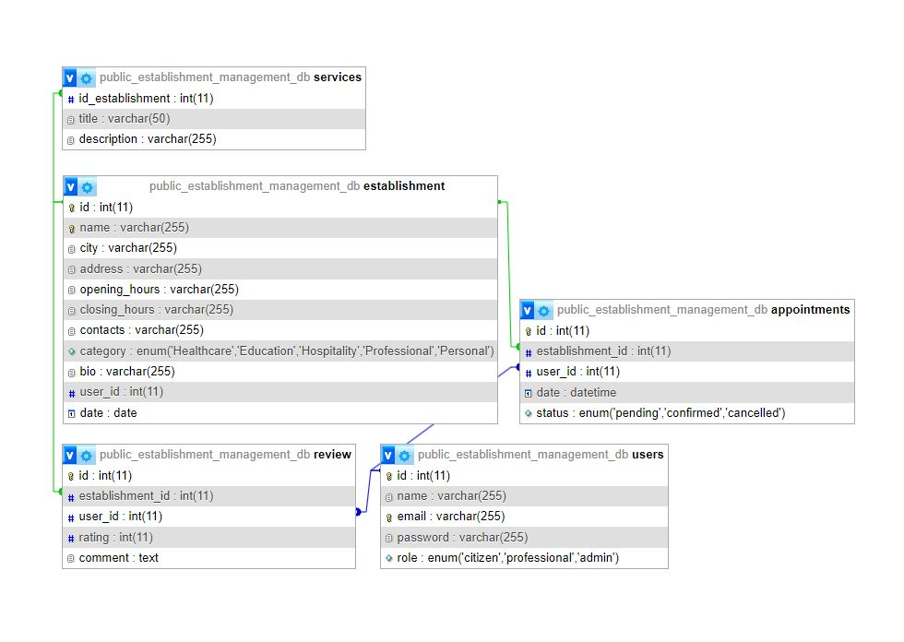

**Client ou professionnel**

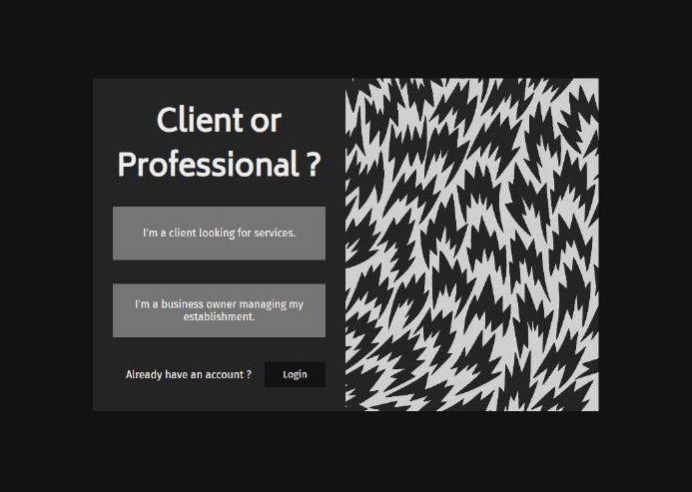

**Connexion**

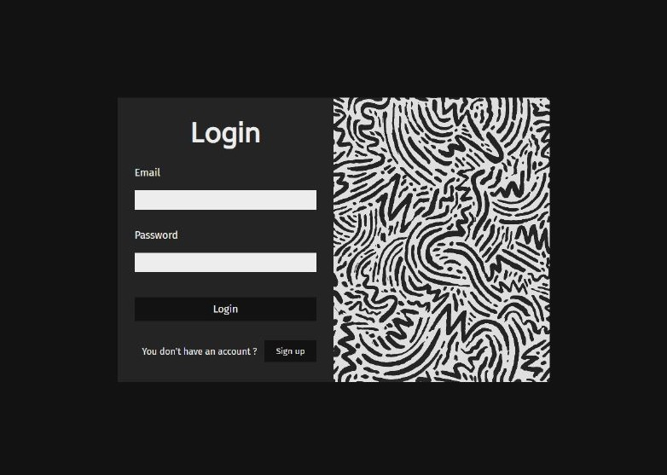

**Inscription**

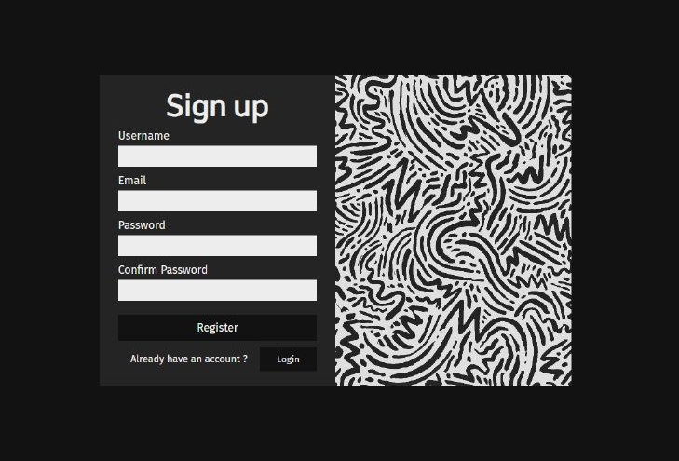

**Bienvenue**

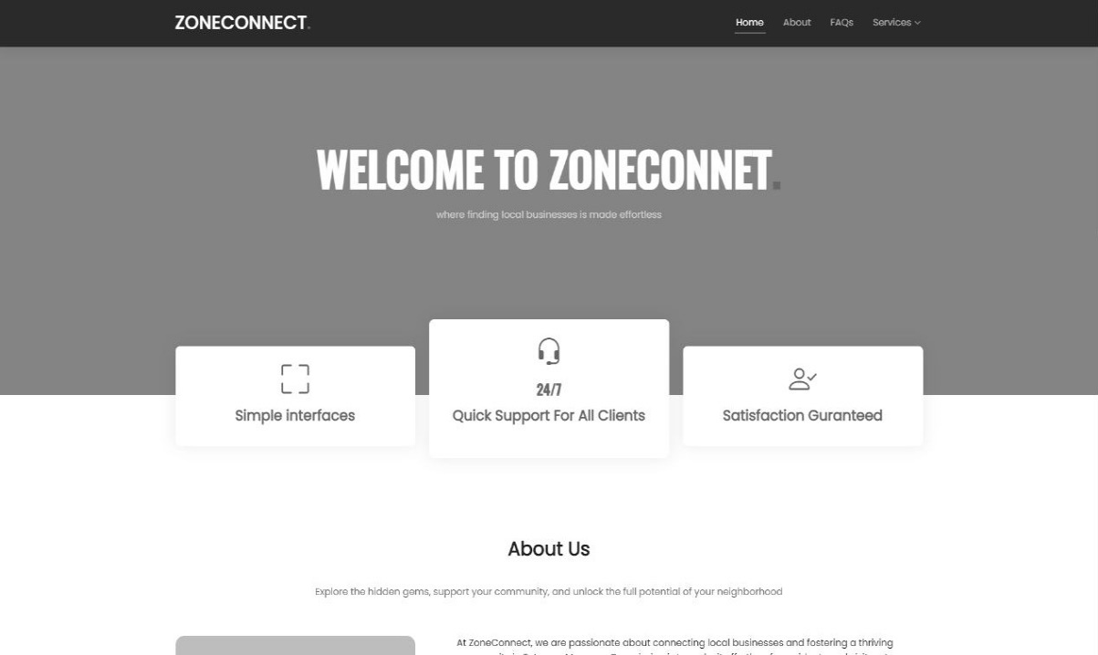

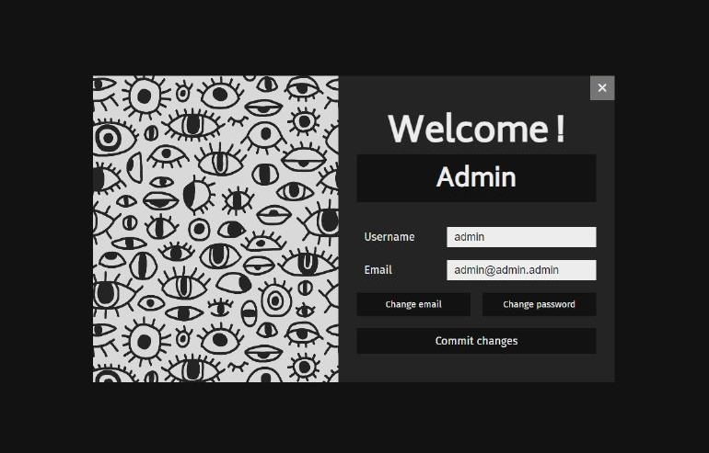

**Modification du mot de passe**

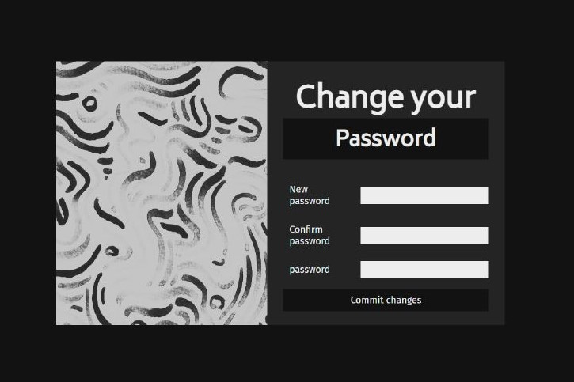

**Catégories**

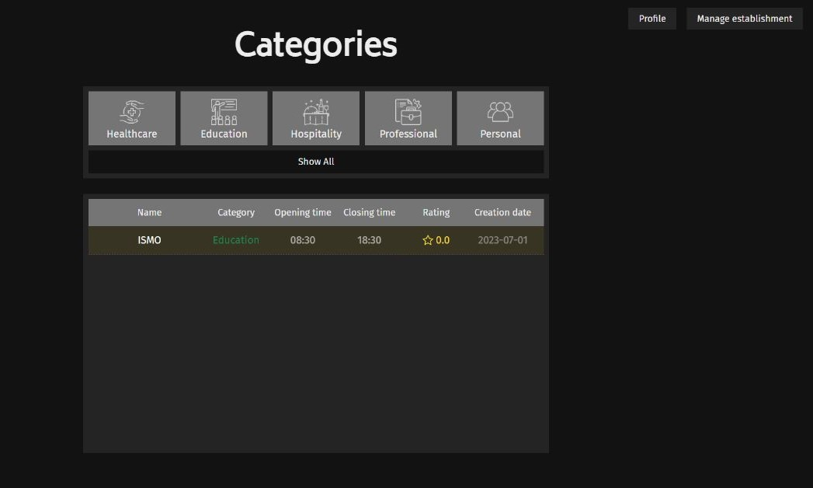

**Ajouter un établissement**

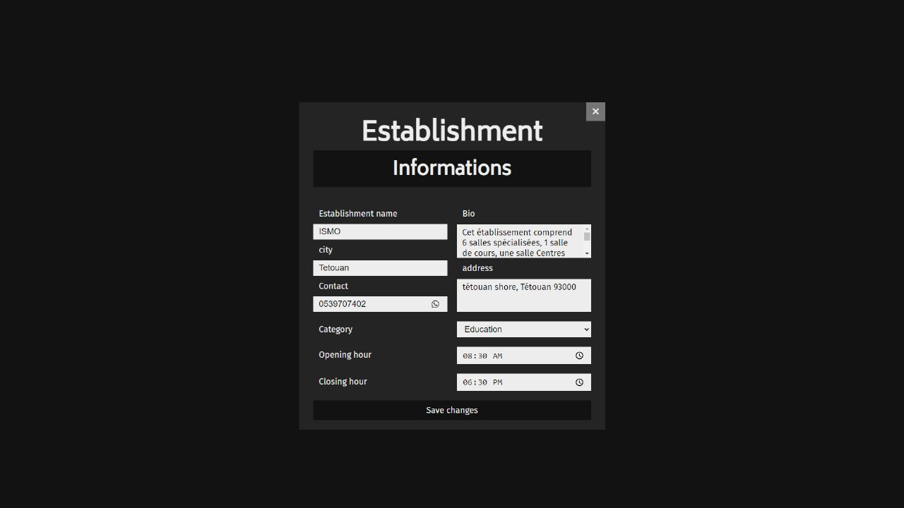

**Etablissement**

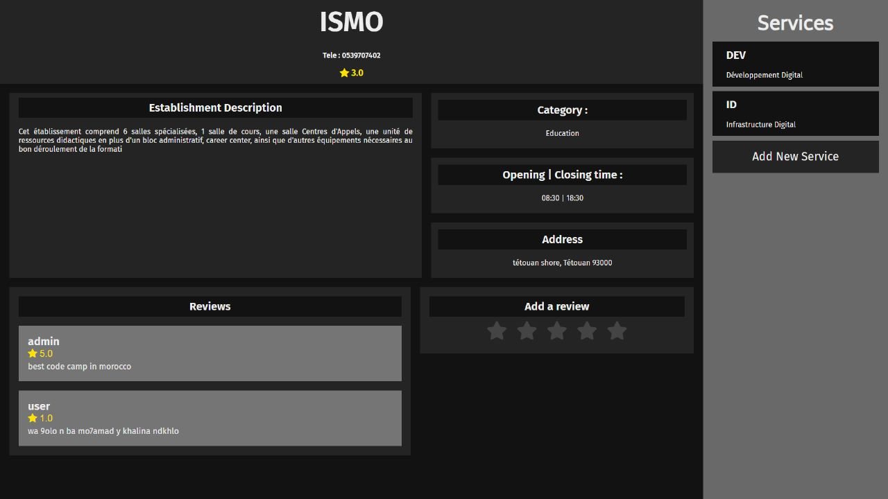

**Ajouter un service**

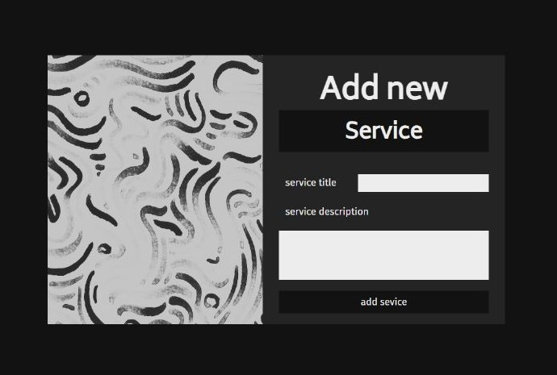

**Ajouter un avis**

